**PARROCCHIA SAN BERNARDINO**

**Via San Bernardino 13 TORINO**

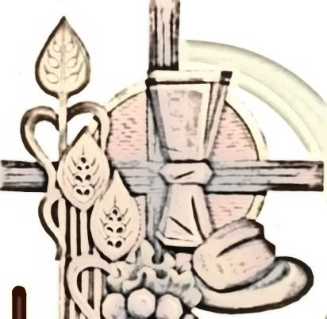

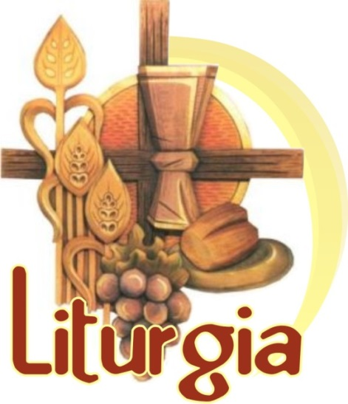

27/10 ore 18,45 -19,45: “Liturgia e Bibbia”

3/11 “ “ “ : “I grandi temi del Sacrosanctum Concilium”

10/11 “ “ “ : “ Lectio divina sulla presentazione dei doni”

17/11 “ “ “ : “Il gesto eloquente, ordine rituale e arte del

celebrare”

**LITURGIA**

**FONTE E CULMINE**

**DELLA VITA CRISTIANA**

Ciclo di quattro incontri

con contributo audiovisivo del teologo

Goffredo BOSELLI

Monaco della Comunità di Bose